Numero de referência: M80 ( 2000 ) | Contactos:
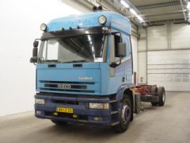 | MADALONA – TRADING  Contactos Portugal:  Tlm: 00351 91 970 66 15  Fax: 00351 22 510 30 32  Mail: topinto@clix.pt  Contactos Luanda :  Tlm : 00244 9233 031 87  Fax: 00244 2398 989  Mail: madal@multitel.co.ao

Geral
Categoria |  | Camião
Especificação |  | Chassi cabina
Marca |  | IVECO
Tipo |  | 190 E 24
Ano 1ª legalização |  | 1994
Mês da 1ª legalização |  | 10
Localização |  | Vuren (NL )
Preço |  | € 10.250 - FOB
Chassi
Configuração |  | 4x2
Capacidade de carga |  | 8140 kg
Tara |  | 10860 kg
Conteúdo do tanque de combustível |  | 185 litros
Quantidade de bloqueios deferenciais [s]
Distância entre os eixos |  | 621 cm
Tipo de suspensão |  | suspensão de molas
Cabina
Tipo de cabina |  | cabina-cama

Linha de transmissão
Marca do motor |  | Iveco
Potência do motor |  | 239 CV (176 kW)
Euro |  | 1
Tipo de caixa de mudanças |  | manual
Tipo de caixa de mudanças |  | Iveco
Número de mudanças |  | 8
Direcção assistida
ABS

Numero de referência: M81 ( 2000 ) | Contactos:
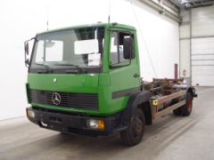 | MADALONA – TRADING  Contactos Portugal:  Tlm: 00351 91 970 66 15  Fax: 00351 22 510 30 32  Mail: topinto@clix.pt  Contactos Luanda :  Tlm : 00244 9233 031 87  Fax: 00244 2398 989  Mail: madal@multitel.co.ao

Geral
Categoria |  | Camião
Especificação |  | Sistema de gancho
Marca |  | MERCEDES-BENZ
Tipo |  | 817
Ano 1ª legalização |  | 1993
Mês da 1ª legalização |  | 2
Localização |  | Vuren (NL )
Preço |  | € 10.500 - FOB
Chassi
Configuração |  | 4x2
Capacidade de carga |  | 3025 kg
Tara |  | 4465 kg
Conteúdo do tanque de combustível |  | 100 litros
Engate de reboque
Espessura do pino de engate |  | 40 DIN
Quantidade de bloqueios deferenciais [s]
Distância entre os eixos |  | 370 cm
Tipo de suspensão |  | suspensão de molas
Cabina
Tipo de cabina |  | cabina curta

Linha de transmissão
Marca do motor |  | Mercedes
Potência do motor |  | 165 CV (121 kW)
Euro |  | 1
Tipo de caixa de mudanças |  | manual
Número de mudanças |  | 6
Direcção assistida
Tomada da força
Superstrutura
Comprimento do sistema |  | 375 cm
Bomba

Numero de referência: M82 ( 2000 ) | Contactos:
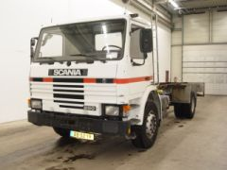 | MADALONA – TRADING  Contactos Portugal:  Tlm: 00351 91 970 66 15  Fax: 00351 22 510 30 32  Mail: topinto@clix.pt  Contactos Luanda :  Tlm : 00244 9233 031 87  Fax: 00244 2398 989  Mail: madal@multitel.co.ao

Geral
Categoria |  | Camião
Especificação |  | Chassi cabina
Marca |  | SCANIA
Tipo |  | P 93-4X2
Ano 1ª legalização |  | 1994
Mês da 1ª legalização |  | 6
Localização |  | Vuren (NL )
Preço |  | € 8.500 - FOB
Chassi
Configuração |  | 4x2
Capacidade de carga |  | 8560 kg
Tara |  | 9940 kg
Conteúdo do tanque de combustível |  | 400 litros
Distância entre os eixos |  | 460 cm
Tipo de suspensão |  | suspensão de molas
Cabina
Tipo de cabina |  | cabina curta
Linha de transmissão
Potência do motor |  | 220 CV (162 kW)
Euro |  | 1
Tipo de caixa de mudanças |  | manual
Número de mudanças |  | 8
Direcção assistida

Numero de referência: M83 ( 2000 ) | Contactos:
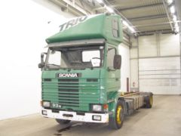 | MADALONA – TRADING  Contactos Portugal:  Tlm: 00351 91 970 66 15  Fax: 00351 22 510 30 32  Mail: topinto@clix.pt  Contactos Luanda :  Tlm : 00244 9233 031 87  Fax: 00244 2398 989  Mail: madal@multitel.co.ao

Geral
Categoria |  | Camião
Especificação |  | Sistema BDF
Marca |  | SCANIA
Tipo |  | R 93-4X2
Ano 1ª legalização |  | 1994
Mês da 1ª legalização |  | 6
Localização |  | Vuren (NL )
Preço |  | € 8.750 - FOB
Chassi
Configuração |  | 4x2
Capacidade de carga |  | 11700 kg
Tara |  | 7300 kg
Conteúdo do tanque de combustível |  | 1300 litros
Segundo tanque de diesel
Engate de reboque
Espessura do pino de engate |  | 50 DIN
Quantidade de bloqueios deferenciais [s]
Distância entre os eixos |  | 600 cm
Lubrificação central
Tipo de suspensão |  | suspensão pneumática integral

Cabina
Tipo de cabina |  | cabina alta
Aquecimento de parque
Linha de transmissão
Potência do motor |  | 283 CV (208 kW)
Euro |  | 1
Tipo de caixa de mudanças |  | manual
Número de mudanças |  | 8
Direcção assistida
Superstrutura
Comprimento do sistema |  | 585 cm

Numero de referência: M84 ( 2000 ) | Contactos:
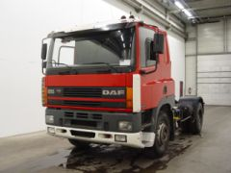 | MADALONA – TRADING  Contactos Portugal:  Tlm: 00351 91 970 66 15  Fax: 00351 22 510 30 32  Mail: topinto@clix.pt  Contactos Luanda :  Tlm : 00244 9233 031 87  Fax: 00244 2398 989  Mail: madal@multitel.co.ao

Geral
Categoria |  | Tractor
Marca |  | DAF
Tipo |  | CF 85.360
Ano 1ª legalização |  | 1995
Mês da 1ª legalização |  | 3
Localização |  | Vuren (NL )
Preço |  | € 11.900 - FOB
Chassi
Configuração |  | 4x2
Tara |  | 6720 kg
Conteúdo do tanque de combustível |  | 420 litros
Altura da quinta roda |  | 126 cm
Quantidade de bloqueios deferenciais [s]
Distância entre os eixos |  | 350 cm
Lubrificação central
Tipo de suspensão |  | suspensão de molas
Cabina
Tipo de cabina |  | cabina-cama

Linha de transmissão
Marca do motor |  | DAF
Potência do motor |  | 1 CV (1 kW)
Euro |  | 2
Tipo de caixa de mudanças |  | manual
Número de mudanças |  | 16
Direcção assistida
ABS
Instalação hidráulica
Tomada da força
Superstrutura
Bomba

Numero de referência: M85 ( 2000 ) | Contactos:
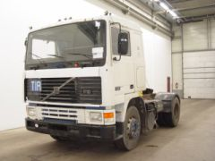 | MADALONA – TRADING  Contactos Portugal:  Tlm: 00351 91 970 66 15  Fax: 00351 22 510 30 32  Mail: topinto@clix.pt  Contactos Luanda :  Tlm : 00244 9233 031 87  Fax: 00244 2398 989  Mail: madal@multitel.co.ao

Geral
Categoria |  | Tractor
Marca |  | VOLVO
Tipo |  | F 10-4X2
Ano 1ª legalização |  | 1989
Localização |  | Vuren (NL )
Preço |  | € 10.000 - FOB
Chassi
Configuração |  | 4x2
Tara |  | 6320 kg
Conteúdo do tanque de combustível |  | 400 litros
Altura da quinta roda |  | 132 cm
Quantidade de bloqueios deferenciais [s]
Distância entre os eixos |  | 340 cm
Tipo de suspensão |  | suspensão de molas
Cabina
Tipo de cabina |  | cabina-cama
Linha de transmissão
Marca do motor |  | Volvo
Tipo de caixa de mudanças |  | manual
Marca da caixa de mudanças |  | Volvo
Número de mudanças |  | 8
Direcção assistida
Numero de referência: M86 ( 2000 ) |  |  | Contactos:
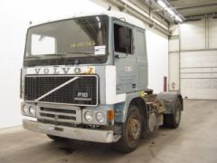 |  |  | MADALONA – TRADING  Contactos Portugal:  Tlm: 00351 91 970 66 15  Fax: 00351 22 510 30 32  Mail: topinto@clix.pt  Contactos Luanda :  Tlm : 00244 9233 031 87  Fax: 00244 2398 989  Mail: madal@multitel.co.ao

Geral
Categoria |  | Tractor
Marca |  | VOLVO
Tipo |  | F 10-4X2
Ano 1ª legalização |  | 1986
Localização |  | Vuren (NL )
Preço |  | € 8.000 - FOB
Chassi
Configuração |  | 4x2
Tara |  | 6380 kg
Conteúdo do tanque de combustível |  | 400 litros
Altura da quinta roda |  | 130 cm
Quantidade de bloqueios deferenciais [s]
Distância entre os eixos |  | 340 cm
Tipo de suspensão |  | suspensão de molas
Cabina
Tipo de cabina |  | cabina-cama
Linha de transmissão
Marca do motor |  | Volvo
Potência do motor |  | 318 CV (234 kW)
Tipo de caixa de mudanças |  | manual
Marca da caixa de mudanças |  | Volvo
Número de mudanças |  | 8
Direcção assistida

